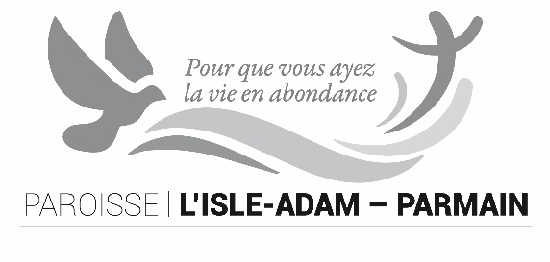
Semainier paroissial
Du 22 au 28 décembre 2018

Jour | Date | lieu | Horaire | Intentions de messe
Samedi | 22 | L’Isle Adam  Jouy le Comte | 11h00  15H00 à  19h30  18h00 | Chapelet  Crèche vivante et Chemin de lumière  Messe pour †Nelly LEREBOURG, †Xavier PÉTILLON  et pour Arminda DA FONSECA et Renée MIGNON Inhumées cette semaine
Dimanche | 23 | L’Isle Adam  L’Isle Adam | 9h30  10h30  18h00 | 4ème dimanche de l’Avent  Confessions (9h30 – 10h45)  Messe pour †Thierry ANNEBICQUE, †Georgette ROUMIER, †Alain MAUGE, †Bernard SCHUMACHER, †Jean CHASSAGNE et pour une action de grâce à Saint Joseph et pour Arminda DA FONSECA et Renée MIGNON inhumées cette semaine  Messe pour †François SEGRET, †Geneviève NEUVILLE, †Hélène FAURE, †Georges COUPPEY et pour Arminda DA FONSECA et Renée inhumées cette semaine
Lundi | 24 | L’Isle Adam  Jouy le Comte  L’Isle Adam | 15h00  19h30  21h00  22h30 | Confessions (15h00 à 17h00)  Messe de Noël  Messe pour †Christiane et René BONVALET, †Famille CHAPALAIN, †Famille de SAINT MONT, †Alain MAUGE, †Xavier PÉTILLON et ses grands- parents, †Alain LACOMBE, † Maurice GUIOT.  Messe de Noël  Messe pour †Jean et Christiane NAVEZ, †Marc DESRAY  Messe de Noël  Messe pour †Laurence SALVADOR, †Nadège DAOUYA
Mardi | 25 | L’Isle-Adam | 10h30 | Messe de Noël  Messe pour †Yvette DEGUY, †René GRANELL, †Didier MARCOS, †Famille PRUD’HOMME et MARQUILLIÉ et action de grâce pour Thérèse et sa famille
Mercredi | 26 | L’Isle-Adam | 18h00  19h00 | Adoration et confessions  Messe pour † Françoise et Michel BONN, †François MINOZ
Jeudi | 27 | L’Isle-Adam | 9h00 | Messe pour †Jean Jacques FLEURAT, †Carole SALLÉ  Et demande d’aide morale
Vendredi | 28 | L’Isle-Adam | 9h00 | Messe pour †Marcel BUSSON, †Sandrine ALLOU  Et pour le retour à la foi des enfants

